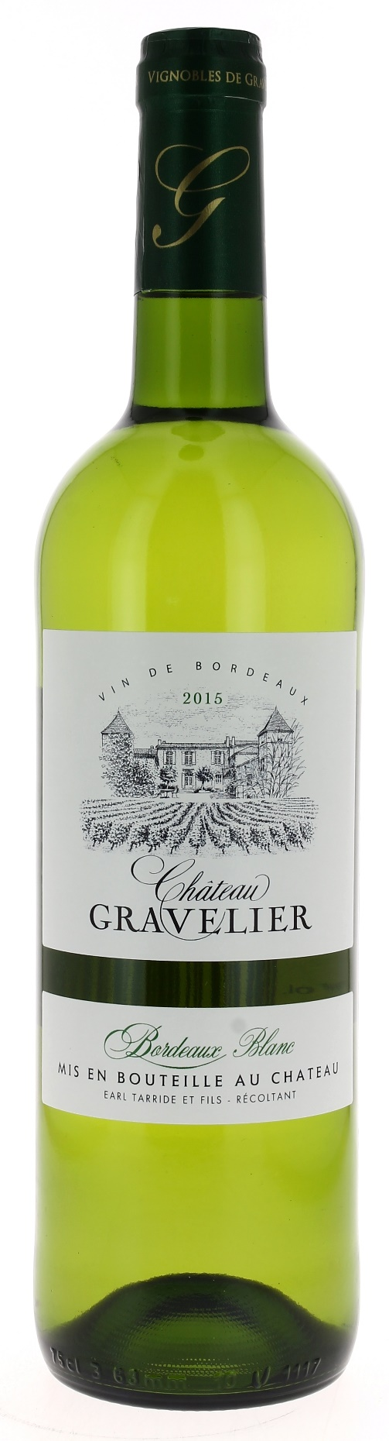

11°5

CHÂTEAU GRAVELIER 2015
AOC BORDEAUX BLANC
EARL Tarride et Fils
Vigneron récoltant.

LE VIGNOBLE :
Nature des sols : Argilo-calcaire.
Age du vignoble : 20 ans.
Encépagement : 100 % Sauvignon.

DEGUSTATION & CONSERVATION :
Commentaire de dégustation :
C’est un vin d’une belle couleur jaune aux reflets verts. Au nez se dégagent des senteurs florales avec quelques notes de fruits blancs. En bouche l’attaque est ronde et pleine de fraîcheur. Un véritable plaisir !

.
Dégustation : entre 9° et 11°
Vieillissement : à boire dans les 2 ans
Accords mets vins : Fruits de mer et poissons.

PALLETISATION :
Dimensions palette : 1200/800/1380 mm
Dimension carton : 300/235/160 mm
Poids du carton : 7.5 kg
Bouteilles/carton : 6 bouteilles debout
Cartons/couche : 25
Couches/palette : 4
Bouteilles/palette : 600

Gencod Bouteille : 3 700 678 001 435
Gencod Carton : 3 700 678 001 442

